南区留学生公寓家具购置技术要求
序号 | 名称 | 样式或图片 | 技术要求 | 单位 | 数量
1 | 组合床 | 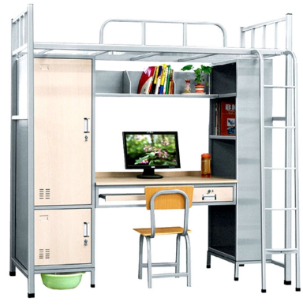 | 结构： 1、双联体组合床，单床位长宽规格为2000×820mm。2、床体上部为床框带床板，床框横撑5根。床边有护栏，床头带蚊帐架，蚊帐架横撑两端套塑料垫脚保护。3、床体下部带学习桌、书架、衣柜。床框下柜高度为1710mm。床体的落地部分有塑料垫脚保护。床体侧面带扶梯，扶梯横挡设有防滑点。学习桌带电脑主机柜、小抽屉等。衣柜内带挂衣杆，半边带二层隔板。4、双联体组合床的两衣柜相邻排放，中间带扶梯。床架、衣柜、学习桌的边沿接成一体，整体稳固、牢靠、结实。5、柜门、抽屉采用明锁，带钢锁鼻。6、每床配木面铁腿椅子一个，椅子：390×380×440mm。 | 套 | 184

